Министерство образования Республики Беларусь

БЕЛОРУССКИЙ НАЦИОНАЛЬНЫЙ ТЕХНИЧЕСКИЙ

УНИВЕРСИТЕТ

Кафедра «Программное обеспечение информационных систем и технологий»

Отчёт

по лабораторной работе по теме

**«Признаковое пространство»**

Выполнили:

Студент гр. 10702319 Наумов А.М., Бородовский А.А.

|  |  |
| --- | --- |
| Проверил | Чваньков А.А. |
|  |  |

##### Минск

##### БНТУ

##### 2022

Цель работы: изучение основ формирования и визуализации признакового пространства.

1. **Выбор объектов и их описание на языке признаков**
2. **Представление описания объектов в виде таблицы Excel**

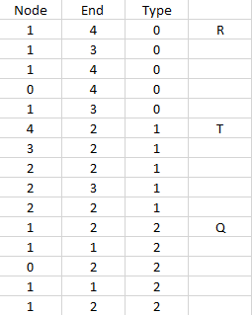

1. **Разработка программы**

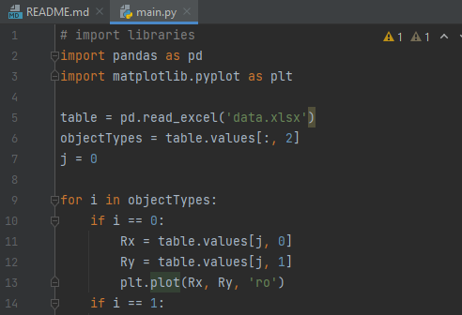

1. **Результат**

